Новый гражданин России:
история Михаила Янкова
(Инфоцентр Полтавский район, 24 июня 2019 года)

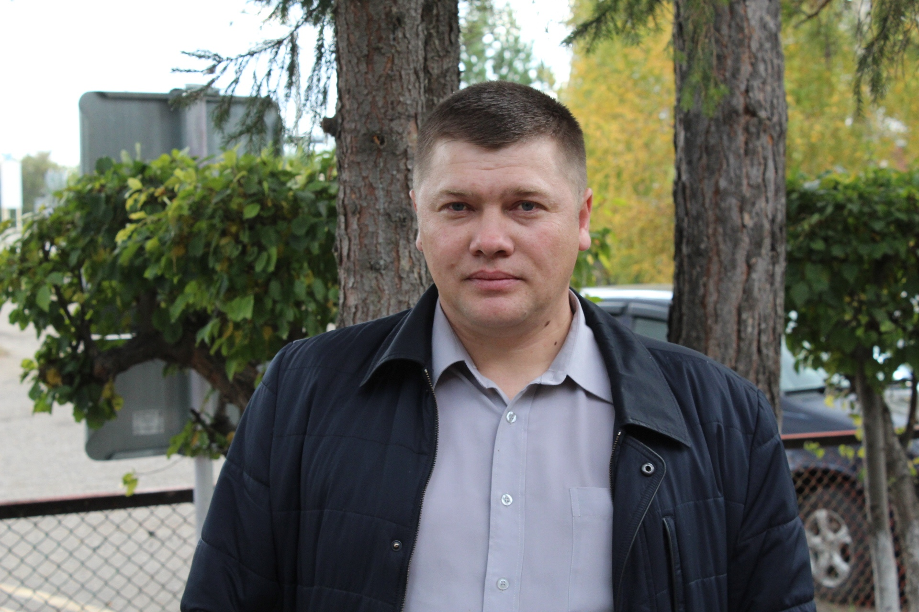
Прошлой осенью Михаил Янков вместе со своей семьей переехал на постоянное место жительства из Республики Казахстан в нашу страну, если быть точнее, в полтавскую Еремеевку. И вот год спустя он получил паспорт гражданина Российской Федерации. Процедура вручения документа состоялось 27 сентября. Редактор Инфоцентра встретился с новым гражданином России и поговорил о мотивах переезда и получения гражданства.
Родом Михаил из села Горьковское, Акжарского района Северо-Казахстанской области Республики Казахстан. Родина Михаила Николаевича находится в семи километрах от нынешнего места жительства — села Еремеевки. Эта близость и помогла сделать выбор в пользу Полтавского района, когда встал вопрос о переезде в Россию. Михаил говорит, что и раньше бывал в Еремеевке, в гостях. Ему и его семье село приглянулось, тем что есть главное - работа. Плюс до малой родины рукой подать: там у Михаила остались родители. По словам мужчины, переехать в Полтавский район на постоянное место жительства заставили две причины. Первая — задержки заработной платы в местном хозяйстве, которые могли длиться по полгода. Вторая — неясная перспектива с учебой детей. Учеников в местных школах, где преподают на русском языке, практически не осталось.
Приехав в Ереемевку вместе с семьей, Михаил практически сразу же начал заниматься вопросами получения гражданства. Подал документы для участия в государственной программе Омской области «Оказание содействия добровольному переселению в Омскую область соотечественников, проживающих за рубежом». Потом были государственные экзамены. Помимо этого пришлось нотариально заверять все документы, выданные госорганами Республики Казахстан.
Получив разрешение на временное прибывание в нашей стране, Михаил устроился на работу. По образованию мужчина – экономист. Заканчивал Северо-Казахстанский государственный университет имени М. Козыбаева (г. Петропавловск) по специальности «Экономика и менеджмент на предприятии». В сельскохозяйственном производственном кооперативе «Еремеевский» для него сразу же нашлась работа: приняли главным бухгалтером. В этом же хозяйстве работу нашла и супруга Лариса. Детей устроили в местную школу.
- Младшая дочь пошла в первый класс, старшая – в четвертый. В школе им нравится. Благодаря подготовительным курсам в детском саду младшая дочь уже читает и пишет. Ходят в танцевальный кружок при Доме культуры, - рассказал М. Янков.
Переезжала в Еремеевку семья Янковых уже в собственный дом, о приобретении которого позаботились заранее. Михаил говорит, что покупкой довольны.
- Дом хороший теплый. Прошлую зиму мы в нем прекрасно перезимовали. Есть газовый подвод, поэтому в следующем году будем устанавливать газовый котел. Есть все приусадебные постройки: гаражи, баня, имеется огород.
По словам М. Янкова, из села в село его семья переехала не случайно. Деревенский образ жизни ему ближе и понятнее, нежели городской. Он так и говорит, что за время учебы в университете городская суета так и не приглянулась. Ему ближе жизнь и работа на земле.
Родители Михаила в гостях бывают каждые выходные. Они, кстати, сначала были против переезда сына с семьей, но теперь видят, что переживания были напрасны.
Алексей Пелих

